**Homilie – Allerzielen – *Gedachtenis van alle overledenen* 02.11.2023**

*Jesaja 25, 6&.7-9 / Psalm 42 / Lucas 23, 44-46.50.52-53; 24, 1-6a*

We vieren vandaag Allerheiligen, maar ook Allerzielen. Dat klinkt nu in deze viering misschien toch wat contradictorisch. Allerzielen vieren? Kunnen we dit moment waarop we onze overledenen herdenken vieren? Is Allerzielen niet een dag van tranen, van rouw en verdriet, en merken dat het oude nog niet voorbij is?

Toch vieren we Allerzielen, onze geliefde zielen. We noemen nu namen, branden kaarsen voor hen: tekens van licht en leven. Om hen niet te vergeten. Sterker nog, ze zijn in ons midden, levend in onze harten. En in de lezingen van deze viering horen we woorden van hoop en leven.

*‘Het was omtrent het zesde uur – dat is het middaguur; er viel duisternis over heel de streek tot aan het negende uur toe doordat de zon geen licht meer gaf.’* Ja, de donkere hemel sloot zich over veel mensen heen, want Jezus van Nazareth gaf de geest. Maar in die duisternis werd toch iemand zichtbaar die licht brengt. We horen over een zekere Jozef uit Arimatea, een lid van de Hoge Raad, een welmenend en rechtschapen man. Hij ging naar Pilatus en vroeg om het lichaam van de dode Jezus van het kruis te mogen halen. *Hij wikkelde het lichaam van Jezus in linnen doeken en legde het in een graf* dat hij voor zichzelf had bestemd.

Uit dat gebaar spraken veel genegenheid en zorg. Juist zoals wij nu doen wanneer we – door ons verdriet heen – een dierbare overledene ook met heel veel zorg en genegenheid omringen. En *de vrouwen die met Jezus waren meegereisd, bereidden geurige olie en balsem.* Uit hun toewijding sprak een heel intense verbondenheid met Jezus. Dankzij hun menselijkheid was er toch een vonk van licht, toen op die dag van Jezus’ dood *de zon verduisterde…*

En daarmee is de toon van deze viering gezet. Jezus die tot het uiterste was gegaan in menslievendheid, de moed van die man uit Arimatea en de zorg van *de vrouwen uit Galilea*: zoveel genegenheid vraagt om ooit te worden voltooid in een onbegrensde Liefde. Die vonk van verbondenheid vraagt om een warme gloed van Licht te worden.

Dat is het geheim van hetgeen we vandaag vieren. Het gaat om heel veel liefde en om intense verbondenheid. We zullen na onze dood op de intiemste manier verbonden zijn met een heel menslievende en trouwe God, zo geloof ik. God – wiens naam luidt ‘Ik zal er voor je zijn’ – zal na onze dood niet ophouden ‘er te zijn’ voor ons. God verzekert ons dat hij niet ophoudt trouw te zijn als iemand van ons komt te sterven. Met ons geloof in die trouw van God aan ons staat of valt ons geloof in een leven na de dood. Gods liefde voor mensen duurt immers niet slechts die enkele jaren dat we hier leven, om ons daarna in de vergetelheid te laten wegzinken. De band die ons met Hem verbindt, is sterker dan de dood, en wordt een onvoorstelbare intimiteit met God.

En dat geluk zullen we ervaren in verbondenheid met allen die ons in dit leven heel nabij waren. Alles wat we voor elkaar hebben betekend, alle liefde die we met elkaar hebben gedeeld, zal niet verloren gaan. Dat heet in de taal van de catechismus, die we in de lagere school nog hebben van buiten geleerd, dat we ‘met ziel en lichaam’ uit de dood zullen opstaan. Dat wil dus zeggen: met heel ons wezen.

Die toekomst wordt ons als een boodschap van hoop aangereikt, als troostvolle zekerheid dat onze overledenen nu leven in Gods Liefde. God die gewild heeft dat we bestaan, wil dat we bij onze dood opnieuw ‘geboren’ worden voor een nieuw en heel ander leven. En in dat vertrouwen ging Jezus ons voor. Nadat Hij een leven had geleid van menslievendheid tot de dood aan het kruis, heeft God Hem hoog verheven. We mogen erop rekenen dat God dat ook aan ons zal doen. Wat Jezus na zijn dood is overkomen, zal ook aan ons gebeuren. Onze dood zal niet het einde zijn. ‘Maar hoe? Ik weet niet hoe…’ Hoe of waar ons leven ooit voltooid wordt, is voorlopig Gods geheim. En als dat mysterie na onze dood ontsluierd wordt, zal het nog een verrassing zijn…

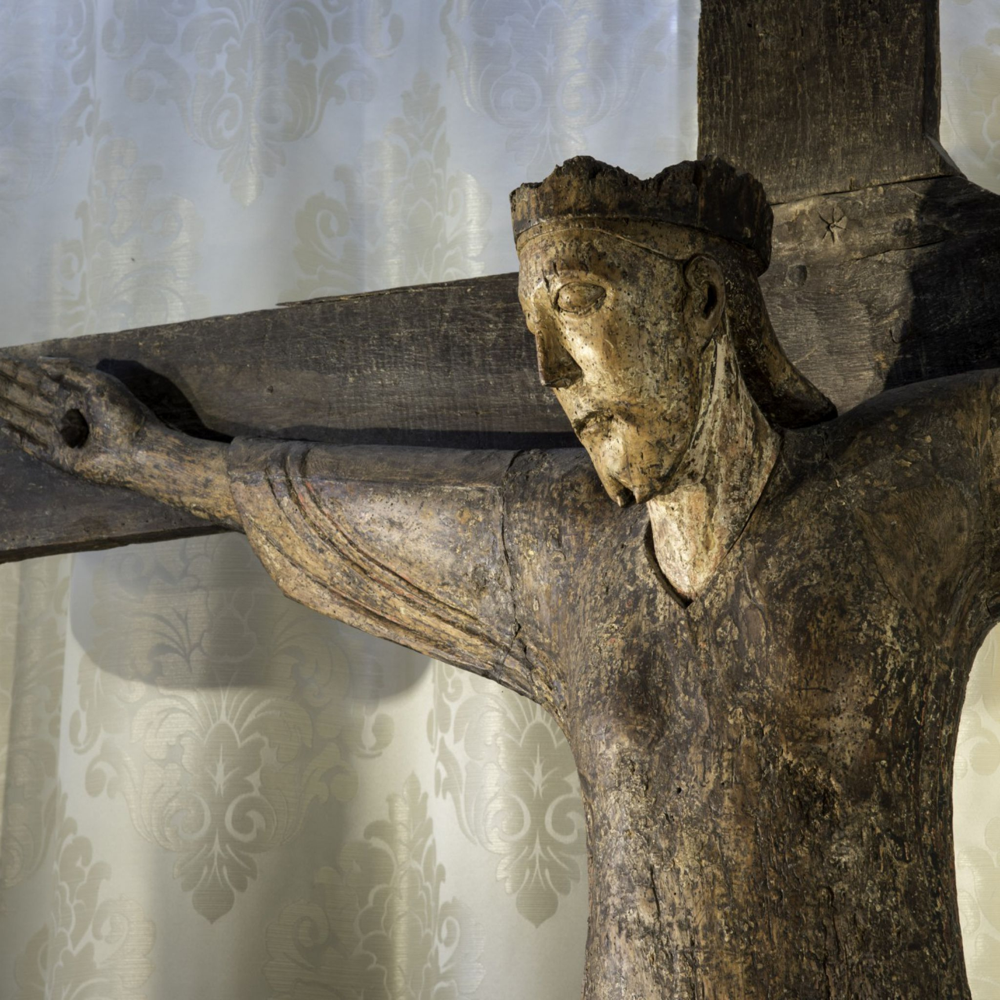

‘Le Vieux Bon Dieu de Tancrémont’, Pepinster

*Jan Verheyen – Lier.*

*Allerzielen – 02.11.2023*

*(Inspiratie: o.a. Paul Heyse, Woorden met het Woord, Homilieën en voorbeden in het A, B en C-jaar, Uitgeverij Averbode 2020)*